9LK BIOLOGIA KPL 1 IHMINEN RAKENTUU MILJARDEISTA SOLUISTA

Solut lisääntyvät jakautumalla ja erilaistuvat omiin tehtäviinsä
Jokainen ihminen on saanut alkunsa yhdestä hedelmöittyneestä munasolusta, joka on jakaantunut uudestaan ja uudestaan muodostaen miljardien solujen kokonaisuuden – ihmisen. Ihmiset siis koostuvat erilaisista soluista, jokaisella solulla on oma paikkansa ja tehtävänsä elimistössä.
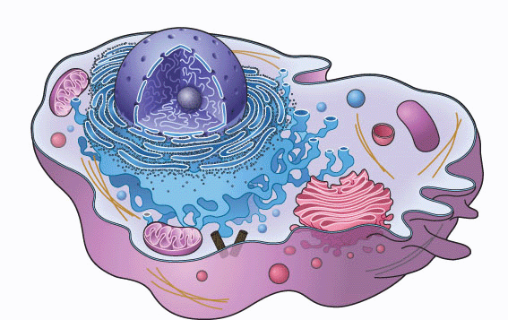
Solut ovat niin pieniä, että ne voi nähdä vain mikroskoopilla. Ihmisellä on noin 200 erilaista solutyyppiä – on esim. pintasoluja, verisoluja, hermosoluja, luusoluja, lihassoluja jne. Solujen muoto määräytyy niiden tehtävän mukaan, esim. hermosolut ovat pitkiä ja haaraisia koska niiden pitää välittää viestejä kaikkialle kehoon, ihon pintasolut ovat litteitä ja tiiviisti yhdessä jotta ne muodostavat suojaavan kerroksen. Vaikka solut ovat muodoltaan erilaisia, niiden kaikkien sisältä löytyy samat perusosaset. Katso kirjan kuvaa 6A ja yhdistä osan nimi kuvaan viivalla!
- Tuma: ohjaa solun toimintaa, sisältää geenit
- Mitokondriot: tekevät ruuasta energiaa
- Solulima: täyttää kaikki solun ”vapaat” osat, siellä myös valmistetaan ja hajotetaan erilaisia aineita
- Solukalvo: ympäröi solua, määrää mitkä aineet pääsevät solun sisälle ja mitkä viedään solusta pois

Samoihin tehtäviin erikoistuneet solut muodostavat kudoksia
Kun laitetaan yhteen paljon samanlaisia soluja, joilla on sama tehtävä, saadaan aikaiseksi erilaisia kudoksia. Kudokset jaetaan neljään päätyyppiin (katso kuva 8A):
- Pintakudos: solut ovat tiiviisti kiinni toisissaan, muodostavat suojaavan pinnan. Pintakudosta löytyy mm. ihosta, suolien ja keuhkojen sisäpinnalta.
- Tukikudos: solut ovat aika kaukana toisistaan ja niiden välissä on väliainetta joka tekee kudoksesta hyvin kestävää. Tukikudos tukee soluja ja muita kudoksia, siihen kuuluu mm. luukudos ja rasvakudos.
- Lihaskudos: lihassolut ovat pitkiä ja kapeita, aikaansaavat liikkeen
- Hermokudos: hermosolut muodostavat haaraista verkkoa, joka välittää viestejä aivoista kehoon ja kehosta aivoille.

Elin on puolestaan joku sellainen elimistön osanen, jossa on yhdessä erilaisia kudoksia ja jolla on oma selkeä tehtävä kehossa. Elimiä ovat esim. sydän, maksa, munuaiset, iho jne. Esimerkiksi sydämestä löytyy lihaskudosta, hermokudosta ja tukikudosta ja nämä yhdessä muodostavat kokonaisuuden jota kutsutaan elimeksi nimeltä sydän.
Kun laitetaan monta elintä yhteen hoitamaan saman tehtävän eri osasia, muodostuu elimistöjä. Esim. verenkiertoelimistöön kuuluu mm. sydän ja keuhkot, ruuansulatuselimistöön mm. maha, paksusuoli ja haima.
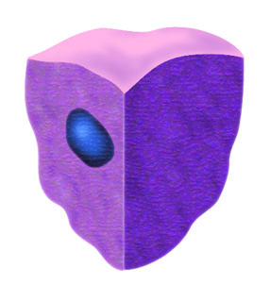
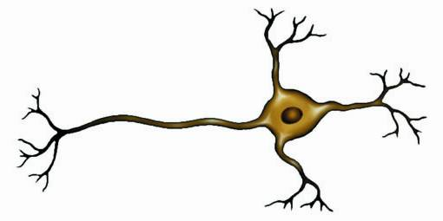
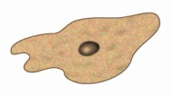
Soluja:

Pintasolu Hermosolu Tukikudossolu
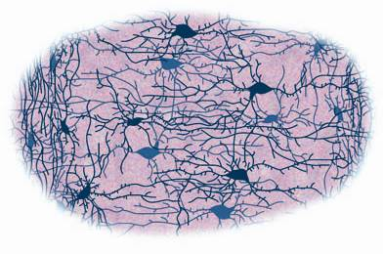
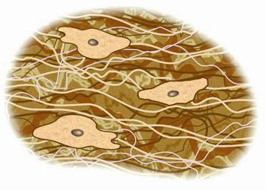
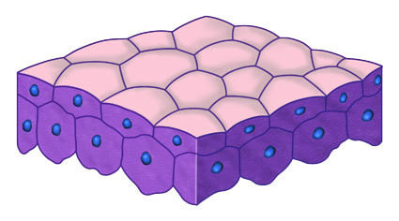
Kudoksia:

Pintakudosta Hermokudosta Tukikudosta

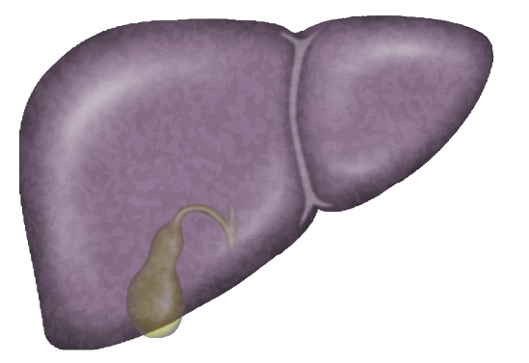
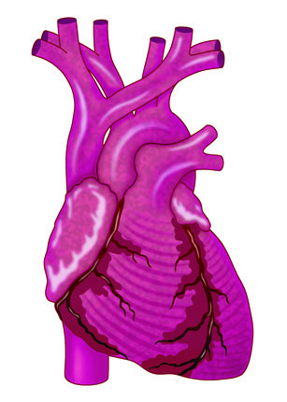
Elimiä:

Sydän Maksa
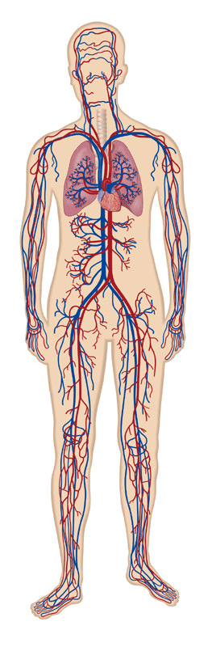
Elimistö:
Verenkiertoelimistö

